25. tétel:
Politikai eszmék és pártrendszer a dualizmus kori Magyarországon

POLGÁRI ÁLLAM A DUALIZMUS IDEJÉN
A kiegyezés elfogadásakor (1867) kétközpontú államalakulat, a dualista Osztrák-Magyar Monarchia jött létre. Az államforma alkotmányos monarchia lett, a neoabszolutista berendezkedést felszámolták. A két tagállam az uralkodó személye és a közös ügyekre létrejött közös minisztériumok (külügy, hadügy és ezek fedezésére szolgáló pénzügy) útján kapcsolódott egymáshoz, minden más kérdésben független volt.
A közös ügyek minisztériumainak alkotmányos felügyeletét a 60-60 főt számláló delegációk látták el, amelyek a két törvényhozás képviselőiből álltak össze és egymástól elkülönülve tanácskoztak, hogy megakadályozzák egy birodalmi gyűlés létrejöttét, amely veszélyeztette volna a fennálló rendszert.
1867-ben létrejött a második független, felelős kormány Andrássy Gyula miniszterelnökletével. A kialakult parlamentáris rendszer a Montesquieu-féle hatalommegosztás elvén szerveződött.
A kétkamarás népképviseleti törvényhozás alsó- és felsőházból állt. Az uralkodó és az országgyűlés szorosan együttműködött a törvényhozásban, visszaállították a neoabszolutizmus korában felfüggesztett szakminiszteri ellenjegyzés intézményét. Az uralkodónak előszentesítési joga volt. A kormány mint végrehajtó szerv a parlamentnek volt felelős. 1869-ben a közigazgatást elválasztották a bíráskodástól, így létrejött a három független, de egymást ellenőrző hatalmi ág.
- Magyarországon a polgári állam létrejöttét az 1867-es kiegyezés tette lehetővé, kialakulása összefüggött a polgári átalakulással, a rendiség felszámolásával, eszmei hátterét a liberalizmus jelentette, alapjait az 1848-as áprilisi törvények teremtették meg.
- A dualizmus kora 1867-től 1918-ig tartott. A polgári állam kiépülése a XIX. század utolsó évtizedeire tehető. A polgári állam kiépülése Magyarországon nyugati mintát követett.
- A polgári államra jellemző politikai rendszer alapvető összetevője: alkotmány, hatalommegosztás, a szabadságjogok biztosítása, jogegyenlőség.
- A dualista monarchia Magyarországán a kiegyezés után, illetve az 1890-es években születtek a legjelentősebb reformok, és egyre erőteljesebben érvényesül területileg is az önálló magyar kormány akarata.
- Reformok pl. az állami anyakönyvezés bevezetése, az izraelita vallás bevetté nyilvánítása, a közigazgatás és az igazságszolgáltatás teljes szétválasztása, az igazságszolgáltatás reformja, a rendőrség és a csendőrség megszervezése, a közegészségügy megszervezése.
- Az állam szerepe megnőtt, az állami hivatalok és hivatalnokok létszáma nőtt.
- Az egyházpolitikai reformok a kormánypárt tagjait is megosztották. A reformok kiváltották az egyházak és az uralkodó ellenkezését.
- Az izraelita vallás bevett vallássá nyilvánítása a zsidók emancipációját segítette elő.
- Több ember számára vált elérhetővé az egészségügyi ellátás.
- Az igazságszolgáltatás szakszerűbbé vált, hatékonyabb lett a rendfenntartás.
- Az 1870-es évektől érvényesülő szabadelvű politika (Tisza Kálmán 1875-1890 vezetésével) számos intézkedésével segítette a modern állam kiépítését, de a reformok felgyorsulása Wekerle Sándor miniszterelnökségéhez kapcsolódik. A változások nyomán vált a XX. század elejére modern polgári állammá Magyarország.
- A polgári típusú közigazgatás kiépülése összefüggött a dualista államon belüli önálló magyar belpolitikával. A vármegye élén a kormány álláspontját képviselő főispánok álltak jelentős hatáskörrel. Jogkörük a dualista rendszer idején folyamatosan bővült, ezzel is erősítve a helyi szintű állami befolyást.
- A felszámolt kiváltságolt területek: szász székek, székely székek, jász-kun kerület, Határőrvidék. Ez a rendiség felszámolásának, a polgári jogegyenlőség kiterjesztésének egy lépése volt, ezzel egységes megyerendszer jött létre.
- A közigazgatási változások az állam szerepének erősödését eredményezték. Pl. a polgári házasság és polgári anyakönyvvezetés jelentős lépés volt az állam és egyház szétválasztásában.
- A polgári házasság, az anyakönyvvezetés mellett más progresszív reformok is születtek, pl. vallások liberalizációja (bevett, elismert és el nem ismert vallások kategóriája). A törvényi szabályozás következtében elhárult az akadály a különböző nemzetiségek és vallások emancipációja elől.
- Az 1868-ban elfogadott Eötvös-féle népiskolai törvény mérföldkő a magyar oktatás történetében, és hatására nemcsak az általános művelődési szint emelkedett, hanem megteremtődtek a tudomány fejlesztésének legfontosabb feltételei is.
- Az 1868-as népiskolai törvény általánosan kötelezővé tette 12 éves korig a tankötelezettséget (az oktatás anyanyelven folyhatott). Ez a törvény szabadelvűen kezelte a nemzetiségi oktatást, és eredményesen hozzájárult az analfabétizmus megszüntetéséhez. A polgári államra jellemző az állampolgárokról való gondoskodás szándéka, az intézkedés következtében csökkent tehát az analfabéták száma, az állam iskolák építésével és a tanítóképzés megszervezésével biztosította a feltételeket.
- A reformok ellenére továbbra is jelentős maradt a konzervatív arisztokrácia befolyása és a dzsentri mentalitás „mintaképző” szerepe. A reformfolyamat sokat változtatott a korabeli Magyarországon, közelítette az országot Nyugat-Európa fejlettebb régióihoz.
- A lemaradást csak részben tudta felszámolni, és számos fontos társadalmi kérdést (nemzetiségi, föld, választójog) nem tudott kezelni.
- A dualista monarchia létrejötte megfelelő alapot teremtetett a modern állam és intézményeinek kiépítéséhez.

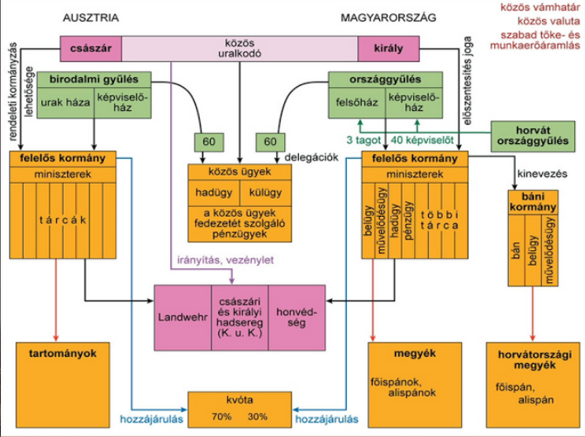

A dualizmus kora

A kiegyezési rendszer merevsége
• A magyar politikai élet aszerint tagolódott, hogy ki fogadta el a kiegyezést (Deák-párt) és ki utasította el (ellenzéki pártok).
• A kiegyezés egy végletekig kifinomított kompromisszum eredménye volt, amely igen rugalmatlanná tette a rendszert minden változtatással szemben. A legkisebb változtatás is a rendszer összeomlását eredményezhette volna, ezért Magyarországon mindig biztosítani kellett a kiegyezéspárti politika túlsúlyát, azaz a kormánypárt győzelmét. Ennek a technikái a következők voltak:
- a választókerületeket nem lakosság-arányosán alakították ki, hanem úgy, hogy az általában kiegyezés-ellenes magyar lakosságú területeken kevesebb, a kiegyezés-párti vegyes etnikumú, vagy nemzetiségi területeken több kerületet hoztak létre;
- általánossá tették a nyílt szavazást, így a kormány az erőszakszervezeteken, állami hivatalokon, vállalatokon keresztül (megfélemlítés, elbocsátással fenyegetés) befolyásolni tudta a szavazókat;
- a választójognál megmaradt a vagyoni cenzus, ezzel a szegényebb, kiegyezés-ellenes rétegeket kizárták a választásokból.

A kiegyezési rendszer rugalmassága
• A közjogi kérdések merev szabályozottsága két módon volt oldható: az uralkodónak elég tág szerepe volt: törvényeket kezdeményezhetett, előszentesítési joga volt, ha kellett kisebbségi kormányt nevezhetett ki (ha „véletlenül” az ellenzék győzött a választásokon, pl. 1905-ben). Gazdasági, hadügyi, külpolitikai téren lehetőség nyílt a vitákra, amelyek levezethették a feszültségeket.
A közjogi viszony és a pártok
A magyar politikai pártok között az igazi törésvonalat kezdetben az Ausztriához, illetve a kiegyezéshez való viszony jelentette. Ez volt az úgynevezett közjogi kérdés. A mindenkori kormánypárt elfogadta, és optimálisnak tekintette az 1867-es rendezést, mert abban látta a magyarság vezető szerepének megőrzését. Az ellenzéki pártok elsősorban ’48 örököseinek tartották magukat, elvetették a közös ügyek rendszerét, és a perszonáluniós törekvések alapján nemzeti követeléseket is megfogalmaztak (például önálló magyar vámterület, nemzeti bank, magyar vezényleti nyelv a hadseregben). A Kossuth irányvonalát képviselő ’49-esek idővel feladták a teljes függetlenség eszméjét, és ők is a perszonáluniós megoldásban gondolkodtak.
1867-ben az Andrássy-kormány hátországát Deák Ferenc pártjának (az egykori Felirati Párt) képviselői adták. Andrássy Gyulát azonban az uralkodó rövidesen közös külügyminiszterré nevezte ki (1871–1879 között), akinek távozásával a Deák-párt fokozatosan meggyengült. A folyamatot Eötvös József halála és Deák politikai visszavonulása is felgyorsította.
A kiegyezésnél az ellenzéki pártok egyik erejét Tisza Kálmán vezette, aki a korábbi Határozati Pártot újjá szervezte Balközép Párt néven. Tisza felismerte a kormánypárt meggyengülését, de tudta, hogy a kiegyezést elvető pártprogrammal (az ún. „bihari pontok”) nincs lehetősége hatalomba kerülni. 1875-ben megtörtént Tisza Kálmán politikai váltása: feladta ellenzéki elveit, és a Balközép Párt képviselőinek egy részével belépett a Deák-pártba. Az így létrejött Szabadelvű Párt a következő évtizedek kormánypártja lett, amely rövidesen elsöprő választási győzelmet aratott, és Tisza Kálmánt Ferenc József miniszterelnökké nevezte ki. Mivel Tisza „szegre akasztotta a bihari pontokat”, azok az ellenzéki képviselők, akik a perszonáluniós elveikhez ragaszkodtak, önálló pártot alapítottak Függetlenségi Párt néven. Néhány évvel később szövetségre léptek a kossuthi irányvonalat valló erőkkel, ezzel kialakult a 48-as Függetlenségi Párt.
Tisza Kálmán hosszú miniszterelnöksége idején (1875–1890) a dualizmus rendszere megszilárdult Magyarországon. A Szabadelvű Párt mindig nagy fölénnyel nyerte meg a választásokat, az ellenzék látszólag nem jelentett alternatívát, és Tiszának a saját pártján belül sem akadt politikai vetélytársa. A kortársak által „generálisnak” nevezett miniszterelnök korszakát egyrészt politikai nyugalom, másrészt a gazdaság egyre látványosabb fejlődése kísérte. Az állami gazdaságpolitika hatékony intézkedésekkel alapozta meg az iparosodást.
1890-ben az egyre népszerűtlenebbé váló Tisza Kálmán lemondott a miniszterelnöki tisztségéről, de a Szabadelvű Párt még másfél évtizedig megőrizte kormánypárti pozícióját. Tovább folytatódott a polgári állam kialakítása, amelynek során az egyház és az állam viszonyát is rendezni kívánták. Az úgynevezett egyházpolitikai törvényeket ádáz politikai harcok árán Wekerle Sándor miniszterelnöksége idején hozták meg. Kimondták a kötelező polgári házasságot, és bevezették az állami anyakönyvezést (1894). (A katolikus egyház korabeli konzervatív felfogása nehezen barátkozott meg a reformmal.) A következő évben a keresztény felekezetekkel egyenjogúsították az izraelita vallást, illetve kimondták a szabad vallásgyakorlást. (Az utóbbi két törvényt már Wekerle utódja, Bánffy Dezső idején fogadták el.)
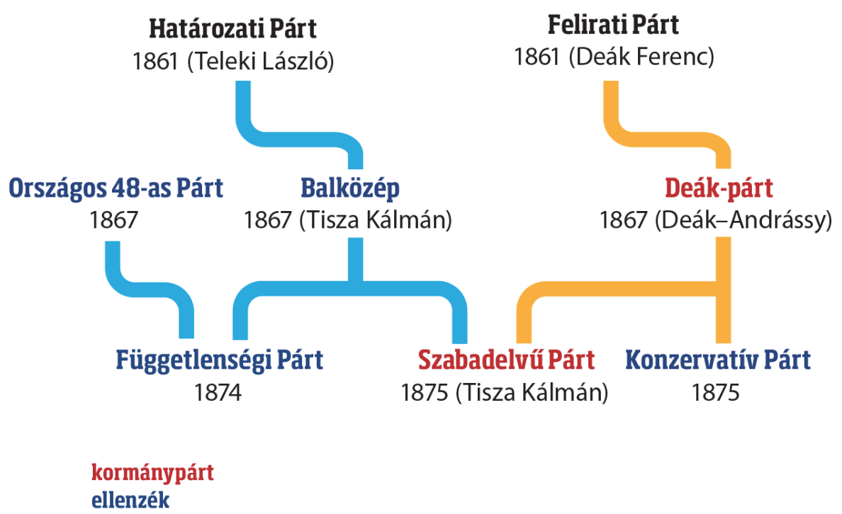

A belpolitikai viták kiéleződése
Magyarországon a századfordulót követően súlyos belpolitikai válság alakult ki. Az ellenzéki pártok az obstrukció (a latin eredetű obstruo szó jelentése: ’megakaszt’) alkalmazásával megbénították a hatékony parlamenti munkát. Az ellenzék először már Tisza Kálmán idejében alkalmazta az obstrukciót, amellyel hosszú ideig döntésképtelenné vált az országgyűlés. Az obstrukciónak számos megjelenési formája volt. Az órákon át tartó parlamenti hozzászólások mellett a név szerinti szavazások, a házbizottsági ülések parttalan és meddő vitákat gerjesztettek. Ferenc József haderőfejlesztési javaslatára az ellenzék „kurucos” követelésekkel reagált (önálló vámterület megteremtése, a magyar vezényleti nyelv bevezetése a hadseregben, önálló nemzeti bank létrehozása). Már Tisza Kálmán tekintélyét is aláásta, hogy az uralkodó által javasolt haderőbővítés megszavazását az ellenzék hónapokon át meggátolta. Az elhúzódó úgynevezett véderővita keresztülvitelét a Szabadelvű Párt új, erős vezetője, a korábbi miniszterelnök fia, Tisza István akarta megoldani.
Tisza István miniszterelnökként (1903–1905) az obstrukció letörését, illetve a kormánypárt tekintélyének visszaállítását tűzte ki célul. A politikai közélet egyik legnagyobb botránya az úgynevezett „zsebkendőszavazás” volt. A házelnök, miután az egyik kormánypárti képviselő beterjesztette az obstrukció letörésére irányuló határozati javaslatát, nem adta meg az ellenzéki pártoknak a szót, hanem zsebkendőjével jelt adott a szavazásra. A tervezetet a Szabadelvű Párt képviselői megszavazták (1904. november). A közélet eldurvulását jelezte, hogy egy hónappal később az ellenzéki képviselők tiltakozásul szétverték az új ülésterem berendezését
Tisza reálpolitikusként értékelte a 20. század elején bekövetkezett külpolitikai változásokat, megérezte egy nagy háború közeledését. Úgy vélte, hogy a belső ellentétek meggyengítik a magyarság pozícióját az eljövendő konfliktusban. A legfontosabb nemzeti célnak Magyarország területi egységének (integritásának) megőrzését tartotta, ennek biztosítását egyedül csak a dualista rendszer fenntartásában látta. Az új miniszterelnök a legtöbb reformtörekvést (például az általános választójog bevezetését, a földosztást) belső bomlasztásnak tekintette, ezért elvetette a közélet további demokratizálását. Meggyőződése szerint minden elkapkodott és átgondolatlan reformkísérlet csökkentette volna az ország esélyeit a várható összecsapás során.
Tisza István kezdetben nem járt sikerrel. Miután megpróbálkozott az obstrukció korlátozásával, 1905-ben súlyos vereséget szenvedett a parlamenti választásokon. Magyarországon először fordult elő, hogy a közjogi kérdés felülvizsgálatát követelő ellenzéki pártokból álló koalíció több mandátumot szerzett a parlamentben. A belpolitikai élet megbénult, Ferenc József saját testőrparancsnokát (báró Fejérváry Géza tábornokot) nevezte ki miniszterelnöknek.
Az új kormány rendelkezéseit azonban a megyei önkormányzatok nem hajtották végre, mindenki az ellenzéki koalíció hatalomba emelését követelte. Az államélet szétzilálódott, a „kötélhúzás” másfél évig eltartott. Végül kompromisszum született, az ellenzék feladta perszonáluniós törekvéseit, cserébe az uralkodó kinevezte Wekerle Sándort miniszterelnökké. A koalíciós kormány (1906–1910) sem alakította át a dualista berendezkedést, és nyilvánvaló lett, hogy az 1867-es alapokat nem lehet megváltoztatni.
Pártviszonyok a dualizmus 2. felében
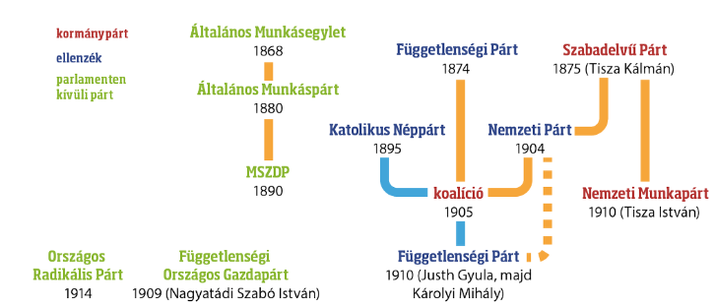

A választójog problémája
A Szabadelvű Párt dominanciájában meghatározó szerepe volt a kialakított választási kereteknek. Az 1848-ban vagyoni, jövedelmi és műveltségi cenzus alapján megállapított választójogot 1874-ben szűkítették, majd gyakorlatilag a dualizmus végéig alacsony szinten tartották, így a lakosság alig több mint 6%-a szavazhatott. A kormánypárti képviselőjelöltek sikerét a nyílt szavazás, illetve a választókerületek egyenlőtlen beosztása is segítette. Titkos szavazásra, azaz ahol a választópolgárok nem egy választási bizottság előtt mondták el szavazatukat, csak kevés helyen volt lehetőség. Fontos kiemelni, hogy a népképviseleti elv alapján meghozott törvény természetesen a nemzetiségeknek is biztosított választójogot. Az 1874-es választójogi törvény elsősorban a magyar többségű területeken (például mezővárosokban) szűkítette a választójogot, ugyanis itt korábban a 48-as elveket valló ellenzéki politikusok értek el sikereket. (Például: míg a döntően nemzetiségek által lakott Alsó-Fehér vármegyében 532 választóra, addig Szegeden 4409 választóra jutott egy parlamenti mandátum.) Emellett a cenzus (földadóminimum) is területenként eltért, az ország többségében magyarlakta térségeiben magasabb volt, mint az ország peremterületein. Ebben az is szerepet játszott, hogy a magyarok nagy része polgárosodottabb, így vagyonosabb volt, mint például a ruszin lakosság.
A 19. század végére az iparosodás során kialakuló nagyipari munkásság körében megindult a politikai szervezkedés. Igazi erővé a szakszervezetekre támaszkodó Magyarországi Szociáldemokrata Párt (MSZDP, 1890) révén vált. A baloldali párt programja rövid távon az ország további demokratizálását (általános választójog bevezetése, polgári szabadságjogok kiterjesztése), hosszabb távon a tőkés rendszer felszámolását és a szocializmus megteremtését tűzte ki célul. A párt országos hálózatot hozott létre, majd a századfordulótól a tömegpolitizálás eszközéhez, a sztrájkok és tüntetések szervezéséhez folyamodott. Budapest utcáin egyre gyakrabban lehetett látni vörös zászlóval vonuló tüntetőket, a tömegdemonstrációkon sokszor már több tízezren vettek részt.
A baloldali párt mellett a nyilvánosság elé lépett egy fiatal értelmiségi nemzedék is, amely a fennálló társadalmi-politikai berendezkedést elavultnak, a politikai elitet a változtatások lebonyolítására alkalmatlannak tartotta. Az ország modernizálását, az „úri” Magyarország felszámolását sürgették, és egyre élesebb kritikát fogalmaztak meg a politikai vezető réteggel szemben.
A közéletben a polgári radikálisok – Jászi Oszkár vezetésével – a hagyományos, történelmi magyar berendezkedést kívánták megszüntetni. Programjuk kiterjedt az általános választójog bevezetésére, a nagybirtokrendszer megszüntetésére és az 1868-as nemzetiségi törvény következetes betartására. A polgári radikálisok, illetve az értelmiség egy részének türelmetlen politikai álláspontja nem vagy alig vette figyelembe a fennálló bonyolult magyarországi viszonyokat.
Nyugat-Európa több országában a 19. század végére fokozatosan bevezették a férfiak általános választójogát. A Szabadelvű Párt vezetői továbbra is elutasították ezt, mert egyrészt aggasztották a magyar többségű választókerületek ellenzéki erőket támogató szavazatai, másrészt tartottak a nemzetiségi pártokra leadott szavazatoktól is. A Monarchia osztrák felében 1907-ben bevezették az általános választójogot a férfiaknak. Ennek következtében a bécsi birodalmi parlament mind politikailag, mind etnikailag egy rendkívül heterogén törvényhozó testületté alakult, és ingataggá vált az osztrák belpolitikai élet. Tisza István emiatt továbbra is határozottan elutasította a választójog kiterjesztését. Egyrészt tartott az általa befolyásolhatónak vélt szegényparaszti és munkásrétegek kiszámíthatatlan politikai döntéseitől, másrészt a nem magyar választópolgárok számának növekedésétől. Úgy vélte, hogy az alsóbb néprétegeket csak fokozatosan, például az alapműveltség kiterjesztésével lehet bevonni a közéletbe.
Tisza István politikája
Az 1905. évi választási vereség szétzilálta a Szabadelvű Pártot, és Tisza István átmenetileg a háttérbe húzódott. A koalíciós kormányzás azonban gyorsan hitelét vesztette, így lehetősége nyílt a visszatérésre. Tisza István új pártot alapított, a Nemzeti Munkapártot, amely fölényes győzelmet aratott a következő választásokon (1910). Tisza előbb házelnökként (1912), majd miniszterelnökként (1913-1917) újra fellépett az obstrukciós politikát folytató ellenzékkel szemben. Személyét gyakran támadták, és Tisza többször párbajjal védte meg becsületét. Budapesten például, a „vérvörös csütörtökön” (1912. május 23.), Tisza István házelnökké választását követő napon a szociáldemokraták általános sztrájkot hirdettek, és tömegtüntetést szerveztek Budapesten. A tüntetés utcai zavargásokba torkollott, amelyek már halálos áldozatokat is követeltek.
Eközben fenyegetőnek tűnt, hogy a trónörökös, Ferenc Ferdinánd főherceg nyíltan hangoztatta a dualista rendszer iránti ellenszenvét, és a magyar befolyás visszaszorítására készült. Szemléletmódjában visszatért a Bécs-központú, de föderalizált birodalom képe. A magyarokkal szemben ellenséges trónörökös – román és cseh tanácsadói javaslatára – a Monarchia föderatív átalakítását tervezte, amely Magyarországot etnikai alapon is érintette volna. Nyilvánvaló volt, hogy az idős Ferenc József halála után nehezen lehet majd fenntartani az 1867-es alapokat. A kiegyezéshez ragaszkodó kormánypárti képviselők nyugtalanul figyelték a trónörökös politikai szándékait, maga Tisza István is borúlátó volt a Monarchia jövőjét illetően Ferenc Ferdinánd trónra lépése esetén.
Eközben a politikai közbeszéd a hadseregfejlesztés, a választójog kibővítése és a nemzetiségi kérdés körül forgott. Megszavazták az újonclétszám növelését, és felszerelték tüzérséggel a honvédséget. Tisza István politikai lépései előidézték a parlamenti ellenzék átszerveződését. A hagyományos közjogi erők mellett kialakult egy a radikális reformok felé hajló irányzat is. A Függetlenségi és 48-as Párt nyitott a polgári radikálisok, illetve a baloldal felé, felvette programjába az általános és titkos választójog követelését. A következő időszakban az ellenzék a parlamenti munkától való távolmaradással tiltakozott, és a kormánypárt egyik bírálója Károlyi Mihály gróf lett, aki átvette a Függetlenségi és 48-as Párt irányítását.
Az ország számos megoldatlan belső problémával közeledett az első világháború felé. Az ellenzék a rendszer további demokratizálását sürgette, holott nem igazán vették számításba, hogy az általános választójog hogyan kedvezne a nemzetiségi pártoknak és a földreformot hirdető paraszti erőknek. Tisza István hatékonyabbá tette a törvényhozás munkáját, illetve bővítette a kormány jogkörét. Egyes lépéseit indokolhatja, hogy Tisza megérezte: a közeledő háború Magyarország megmaradását veszélyezteti.

Összegzés:

Pártok a dualizmus idején
A dualizmus korában a pártokat a parlamenti képviselők és a közigazgatásban működő tisztségviselők alkották. A pártoknak sem tételesen leírt programjuk, sem szervezetük, alkalmazott hivatalnokaik nem voltak. (A tagkönyv, a székház ismeretlen volt, egy-egy párt politikusai a párt fővárosi vagy helyi klubjában jöttek össze.) Mindig olyan párt volt kormányon, mely a dualizmus fenntartását hirdette, korabeli kifejezéssel élve "67-es alapokon állt". Az ellenzék legfontosabb pártja pedig mindig egy "48-as alapokon álló" párt volt, melynek nevében szerepelt is a "48-as" vagy a "függetlenségi" jelző. (A függetlenségi pártkörök körül negyvennyolcas olvasókörök, honvédegyletek, a Kossuth-kultuszt ápoló népkörök hálózata épült ki, egészen a falvakig.) A függetlenségi párt programjának lényege a közös ügyek és a közös hadsereg megszűntetése, a magyar vezényleti nyelvű és öltözékű hadsereg, esetleg magyar jegybank, önálló vámterület megteremtése, a kvóta lehető csökkentése volt. A birodalmon belüli közjogi helyzetet kívánták megváltoztatni (ezért nevezzük ezt közjogi ellenzékiségnek). Ez a közjogi ellenzék a társadalom valódi problémáival (választójog, nemzetiségi kérdés, szociális helyzet stb.) éppúgy alig foglalkozott a századfordulóig, mint a kormánypárt. Mindkét nagy erő korabeli értelemben liberálisnak számított, és képviselőinek nagy része nemesi származású vagy értelmiségi volt, a magyar "történelmi osztályok" érdekeit képviselte (egyfelől az arisztokrácia konzervatívabb részével, és a klérussal, másfelől az alsóbb osztályok és a nemzetiségiekkel szemben egyaránt). Így a legtöbb fontos kérdésben nem volt eltérő mondanivalójuk. Ugyanakkor éppen a közjogi kérdések vitatásának nem volt igazi tétje és értelme. A közjogi ellenzék ugyanis nem csak a kormánynak, de az egész berendezkedésnek, magának a rendszernek volt ellenzéke. Ezért az uralkodó ilyen pártot választási győzelem esetén sem engedett kormányra. (1875-ben és 1905-ben is csak úgy kerültek hatalomra korábban 48-as politikusok, hogy éppen programjuk lényegéről mondtak le.) Mindenki tudta, hogy a királynak, ha a 67-es párt meggyengül, joga van a hadsereggel átvenni a hatalmat addig, amíg más megoldást nem talál. Ezért a kormány-közelbe kerülő 48-asok inkább megalkudtak a fennálló rendszerrel. Az ellenzék padsoraiból bármit lehetett mondani 48-as alapokon, de kormányozni csak 67-es alapon lehetett. Ezek a sajátosságok okozzák a dualista magyar parlamenti viták és politizálás kiüresedését, álságos jellegét.

A dualizmus kori magyar állam értékelése
A dualizmus rendszere sokkal nagyobb mértékben biztosította a szabadságjogokat, mint a korábbi korszak. A cenzúra megszűnt, a sajtó útján elkövetett vétségeket a független bíróság, esküdtszék ítélte meg. (A sajtószabadság viszonylag széles körű volt, a kormányt is bátran lehetett szidalmazni, bár az uralkodót már tilos volt. Lapalapításkor kauciót - óvadékot - kellett letenni, melyből az esetleges büntetést levonhatták. A belügyminiszter közérdekből betilthatta egyes lapok terjesztését.) Elvben szabad volt gyülekezni és egyesületet létrehozni, de a kormányra volt bízva, hogy pontosan mit engedélyez. A korlátozások és felszámolások főleg a munkások, szegény parasztok és nemzetiségiek gyűléseit és egyesületeit érintették. Ezzel együtt a civil (állampolgári) szerveződések ebben a korban elszaporodtak: több ezer egyesület tevékenykedett, az élet szinte valamennyi területén. Minden felnőtt férfi egyenlő volt a törvény előtt vallásra, nyelvre és származásra való tekintet nélkül. Viszont ez nem vonatkozott a nőkre, a cselédekre, és nem mindig volt érvényes a nemzetiségek esetében; minderről később még lesz szó. Az előző fejezetben látható volt, hogy az alkotmányos monarchia abszolutisztikus maradványokat is (uralkodói jogkör) magába foglalt, a formális parlamenti többpártrendszer pedig bizonyos értelemben burkolt egypártrendszert takart (csak 67-es programmal lehet kormányra kerülni). Kétségtelen ugyanakkor, hogy mindez nagy előrelépés volt az abszolutizmushoz képest, és az is, hogy - az 1848-as kezdeményezés talaján - igazi polgári jogállam jött létre, mely kiállta az összehasonlítást a legtöbb európai állammal. Hiszen számos országban volt általános választójog, miközben az alkotmányosság és parlamentarizmus a magyarországinál is kevésbé érvényesült, nem is beszélve a bírói függetlenségről, az önkormányzatiságról és a szabadságjogokról.
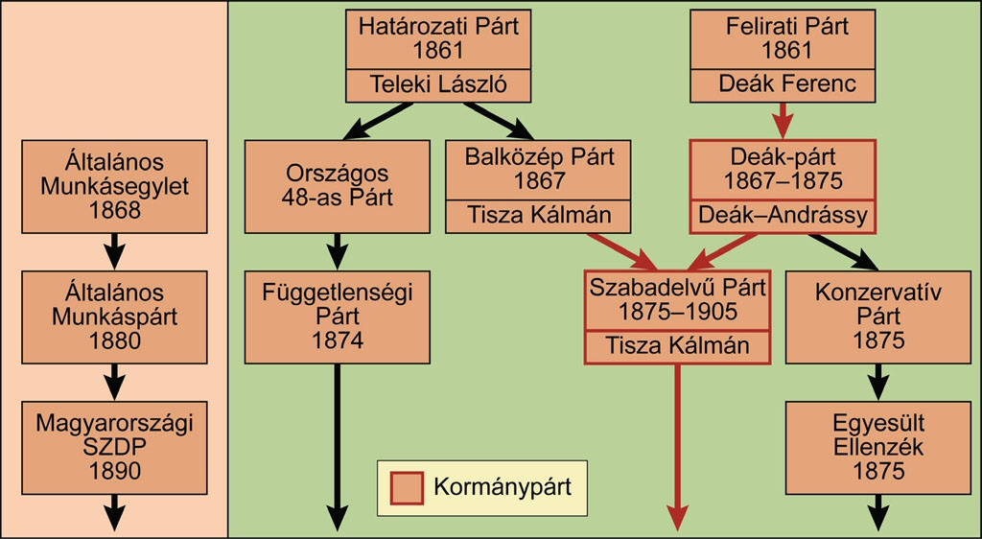

Polgári alkotmányos viszonyok
• 1874-ben alkották meg a választójogi törvényt, amely az 1848-as törvényen alapult (vagyoni és műveltségi cenzus):
• míg 1848-ban a lakosság 7-8%-ának volt választójoga, és ez megfelelt a korabeli nyugat-európai szintnek;
• 1905-ben már csak a lakosság 6,2%-a szavazhatott, miközben Nyugat-Európában már 20-30%!
• Már az Andrássy-kormány (1867-70) idején megkezdődött a megyék feladatának és jogkörének újraértelmezése, az „állam és a megye kiegyezése”:
• fennmaradt a megyék helyi ügyekben meglévő önkormányzata, de élükre a kormány által kinevezett főispán került;
• a megyegyűlések továbbra is foglalkozhattak országos ügyekkel, de kötelezték őket az országgyűlés törvényeinek és a kormány rendeleteinek betartására és végrehajtására.
• Tisza Kálmán folytatta a reformot:
• megtörte a megyék hagyományos autonómiáját, hivatali rendszerüket alárendelte a központi kormányzatnak;
• a Tiszához hű főispánok kibővített jogkörrel teljesítették a „Generális” parancsait;
• elterjedt a virilizmus rendszere: a megyei önkormányzatok és a saját törvényhatósággal rendelkező városok képviselőinek csak a felét választották, a másik felét a legtöbb adót fizetők (virilisták) közül jelölték ki.
Az Andrássy-kormány alatt megkezdődött a jog és az igazságszolgáltatás reformja:
törvény előtti egyenlőség, bírók jogi képzettségének előírása, a bírók függetlenségének megteremtése, a büntetőjogból törölték a kirívó embertelenségeket. Tisza Kálmán idején, 1878-ban lépett életbe a modern büntető törvénykönyv (Csemegi-kódex). 1867-ben kimondták a zsidóság teljes polgári egyenjogúságát (emancipációját).
Wekerle Sándor kormánya (l892-95) végrehajtotta az állam és az egyház szétválasztását:
• bevezették a kötelező polgári házasságot (és annak felbonthatóságát);
• bevezették az állami anyakönyvezést;
• kimondták a szabad vallásgyakorlást;
• az izraelita is bevett vallás lett.
1868-ban a parlament elfogadta az Eötvös József által kidolgozott népiskolai törvényt:
• 6-12 év között kötelezővé tették az iskolába járást;
• az elkövetkező 50 évben 4000 új népiskola épült;
• jelentősen csökkent az analfabéták aránya: 1867-ben 69%, míg 1910-ben már csak 31%.
1883: középiskolai törvény; 1891: kisdedóvókról szóló törvény. 1871-72: a Kolozsvári Tudományegyetem megalapítása; 1912: a pozsonyi és a debreceni egyetem megalapítása.A magyar politikai élet alapvető kérdése az Ausztriához és a kiegyezéshez fűződő viszony (közjogi kérdés) volt, így a magyar pártok a közjogi kérdés mentén szerveződtek, tehát nem a Nyugat-Európára jellemző politikai ideológiák szerint.
Az 1861-ben létrejött Felirati Pártból és a csatlakozó konzervatívakból jött létre 1867-ben a Deák-párt. A nagybirtokosokat képviselte, támogatta a kiegyezést és a liberális Magyarország kiépítését tűzte ki célul.
A 1861-és országgyűlés után a Határozati Pártból kivált a Tisza Kálmán vezette Balközép Párt, amely a középbirtokosokat képviselte. Elismerte a kiegyezést, de a perszonáluniót támogatta.
A Határozati Párt másik része, a parasztság által támogatott Országos 48-as Párt elutasította a kiegyezést és függetlenedni akart. 1874-től Függetlenségi Párt néven működött tovább.
1868-ban a németajkú munkásokból szerveződött az Általános Munkásegylet, amely 1890-tól a Magyarországi Szociáldemokrata Pártként a munkásokat képviselte, fő célja az általános és titkos választójog megszerzése volt. A centrista irányzatot követte.
Mivel az ellenzék győzelme a kiegyezés megkérdőjelezését és a dualista állam létét veszélyeztette volna, a választásokon biztosítani kellett a kormánypárt többségét, ezért a dualizmus idején nem merült fel a cenzusos választójog kiszélesítése.
1867-ben a választójogot Kiterjesztették az izraelita férfiakra, teljessé téve a zsidóság emancipációját. 1874-ben vagyoni cenzus helyett adócenzust vezettek be.
Az 1875-ös közigazgatási reform megerősítette a polgári közigazgatás kiépülését (átalakították a megyerendszert, növelték az állam szerepét a megyékben, a korábbi kiváltságos területeket megszüntették). A polgári államban kiépült a rendőrség és csendőrség szervezete.
A Monarchia felbomlása és az első világháború után 1918-ban a Nagy Nemzeti Tanács „Néphatározata” már a titkos, egyenlő, általános, közvetlen, nőkre is kiterjedő választójogról rendelkezett. A Monarchia gyakorlati szétesésével párhuzamosan megalakuló Károlyi-kabinet eltörölt minden addigi cenzust, a választójoggal csak a politikai jogaiktól megfosztottak, a csőd alatt állók, a közsegélyből élők és azok nem élhettek, akiknek kiskorúságát meghosszabbították vagy erkölcsrendészeti felügyelet alatt álltak. A korszakban mégis fokozatosan teret nyert a politikai elitizmus, ami a közéletben való részvételt a felsőbb társadalmi rétegek privilégiumaként kezelte. Ezen intézkedések a dualista állam meggyengülésére, ezáltal a függetlenedési törekvések megerősödésére vezethetők vissza.

